Città*i*nclusiva

*Progetto sociale per una Città Inclusiva e Solidale*

Con il patrocinio

**Città di Assisi – Seraphica Civitas**

 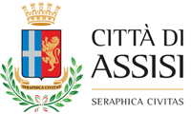

***Premessa***

Tutte le nostre città, anche le più piccole e sconosciute, negli ultimi decenni sono state poste sullo scenario internazionale, come faro di riferimento dei valori essenziali del vivere umano. La globalizzazione dei mercati e delle civiltà ha candidato, infatti, ogni singolo Comune, anche il più piccolo, ad essere visibile a tutti. Così ogni Città è diventata potenziale prototipo di riferimento per altre città e per qualsiasi altra esperienza di comunità civile.

La globalizzazione ha permesso che esperienze un tempo sconosciute venissero alla luce e rese note con diffusione internazionale. Ogni esperienza di “comunità di persone” è stata investita del delicato impegno di essere testimonianza credibile di un’economia nuova ed inclusiva, di una società attenta al creato e di un ritorno alle scelte essenziali della vita sociale alla ricerca del Bene Comune.

Oggi esperienza civica, anche apparentemente irrilevante, può salire in cattedra ed educare i popoli al vivere comune.

Molti Comuni, con impegno e grande senso di responsabilità, hanno profuso energie per migliorare la vita delle loro comunità, rendendo sempre più partecipi alla vita sociale tutti i cittadini, anche i più fragili ed emarginati.

Il senso di appartenenza ad una società è fondamentale per sentirsi parte attiva di un progetto di vita che superi i nostri particolarismi ed eviti di incapsularci nei nostri perimetri. Chiunque si riconosca in una dimensione di popolo diventa costruttore della società, parte attiva del Bene Comune e non solo “fruitore di servizi”.

Grazie ad una vera e propria rivoluzione pacifica siamo chiamati a costruire un nuovo modello di società in cui protagonisti siano le persone emarginate e scartate, che diventano il motore dello sviluppo e del vivere insieme. Nasce l’esigenza di una cultura nuova che possa espandersi in ogni contesto della vita di una Città, avendo come obiettivo l’ecologia integrale, che rispetti la dignità delle   
persone insieme al pianeta, e costituisca l’alternativa possibile ad una società fondata sull’economia volta al massimo profitto.   
Si vede la necessità di costruire una società che sappia mettere al centro l'uomo, che possa educare tutti, anche i più emarginati, a scegliere responsabilmente, a sentirsi partecipi della vita pubblica, ad orientare le proprie scelte personali alla cura e alla tutela del pianeta e del bene comune.

È impellente la necessità di promuovere e concretamente realizzare un modello di società capace di inclusione nella vita sociale ed economica, in grado di rompere le barriere dell'emarginazione, in particolare in relazione alle varie condizioni di disabilità che spesso sono tuttora fortemente limitative per una completa e dignitosa integrazione.

Ogni singola città si candida ad essere *testimonial* internazionale di attenzione e cura delle fragilità esistenziali, di partecipazione alla vita sociale delle persone con disabilità, tessuto fragile e resiliente della comunità civile.

***Il progetto***

Città*i*nclusiva è un progetto che vuole porre la nostra città come riferimento di inclusività e di solidarietà. Tante persone con disabilità sentono di esistere senza appartenere e senza partecipare, sono “esiliati occulti” che vengono trattati come corpi estranei della società. Non c’è peggior alienazione che sperimentare di non avere radici, di non appartenere a nessuno. Una comunità civile sarà feconda solo nella misura in cui dà vita a relazioni di appartenenza tra i suoi membri, di aiuto reciproco, di pari dignità umana. *“Siamo nella stessa barca, nessuno si salva da solo”,* direbbe Papa Francesco.

**Città*i*nclusiva** nella sua semplicità vuole segnare un modo di essere, una *forma mentis*, una vera identità della Città.

Il nostro Comune s’impegna a promuovere l’inclusione nel tessuto sociale, in particolare delle persone con disabilità.

Il presente progetto vede la nostra città impegnata in prima fila a promuovere la persona nella sua originalità, incrementando la partecipazione sociale delle persone con disabilità, rendendole protagoniste attive del tessuto cittadino e non semplici destinatari di svariate forme di assistenza che molto spesso risultano insufficienti e inadeguate, fino a ad offendere, in alcuni casi, la dignità stessa della persona. Il progetto **Città*i*nclusiva** si propone di riscoprire la vocazione innata della città all’accoglienza e all’integrazione.

Il progetto intende sensibilizzare le coscienze di ogni cittadino a farsi prossimo e attento a chi ci passa accanto, in particolare alle persone più deboli, riconoscendone la stessa dignità di ogni persona, gli stessi diritti di partecipazione sociale, la chiamata ad essere parte della cittadinanza attiva, costruttori di umanità e di civiltà. La nostra Città rinuncia alle logiche individualistiche e riconosce la persona, seppur fragile e con disabilità, come fulcro di una rete di rapporti interpersonali improntati alle logiche dell’appartenenza e della solidarietà.

L’amministrazione comunale sceglie visibilmente di proporsi come Città Inclusiva, modello di integrazione delle persone fragili per essere segno di attenzione e prossimità verso i più deboli. La disabilità non è un tessuto inutile della società, ma l’occasione di riprogrammare le nostre esistenze alla scuola della fragilità.

**Città*i*nclusiva** parte dalle persone fragili per diventare testimonianza credibile di umanità, di giustizia sociale e di promozione della dignità umana.

***Chi siamo***

Il progetto **Città*i*nclusiva** è promosso dal Centro Socio-Riabilitativo ed educativo Semiresidenziale per disabili adulti, denominato **Centro diurno “FACCIO PARTE”** di Bastia Umbraautorizzato al funzionamento con determina dirigenziale della Regione Umbria n° 9787 del 3/10/2019 ed in attesa di Accreditamento regionale**, e gestito da “LA FRATERNITA’ Società Cooperativa Sociale a r.l.”,** con sede legale in Rimini, Via Valverde N°10/B.

“LA FRATERNITA’” è una cooperativa che nasce e si sviluppa all’interno dell’esperienza dell’Associazione “Comunità Papa Giovanni XXIII”, presente sul territorio assisano dal 1998, i cui membri, si impegnano a condividere direttamente la vita degli ultimi. I membri della Comunità s’impegnano nel sociale a rimuovere le cause che provocano il bisogno, con un’azione non violenta, per un mondo più giusto, divenendo voce di chi non ha voce.

La Cooperativa aderisce al “Consorzio Condividere Papa Giovanni XXIII” che si configura come l’ambito di collegamento e di coordinamento delle attività di tutte le cooperative promosse dall’Associazione “Comunità Papa Giovanni XXIII” garantendo le molteplici forme in cui si manifesta la dimensione comunitaria di accoglienza e condivisione con gli ultimi.

La Fraternità si nutre ogni giorno dello scambio con il territorio nel quale opera: è promotrice di progetti ad ampio raggio, di eventi e incontri dove si può dare il proprio contributo su quello che si ha più a cuore: il bene di tutta la comunità.

***Gli impegni concreti***

Con il progetto**Città*i*nclusiva**

* la **cooperativa La Fraternità – centro diurno Faccio Parte** s’impegna a
  + mettere in rete l’amministrazione comunalecon altri soggetti istituzionali sensibili alle tematiche sociali, comelaFederalberghi e la Confcommercio, le scuole del territorio, estendendo nel tempo il coinvolgimento ad altre realtà istituzionali presenti sul territorio (proloco, parrocchie, congregazioni religiose, cooperative…) ampliando sempre di più il numero dei soggetti interessati per costruire una comunità unita e sollecita verso i più fragili.
  + diffondere e promuovere l’oggetto-simbolo come segno di adesione e appartenenza alla cultura della cura e della prossimità proposta dal presente progetto
  + promuovere eventi di sensibilizzazione sul territorio finalizzati ad una maggiore inclusione delle persone con disabilità nella vita sociale (*v. par.* ***Le iniziative di* Città*i*nclusiva***del presente progetto***)**
  + attivare nel centro diurno Faccio Parte progetti di alternanza scuola-lavoro per persone minorenni con disabilità (età minima 15 anni*)* in collaborazione con le scuole del territorio comunale.
  + realizzare una volta all’anno uno spettacolo teatrale aperto alla cittadinanza che veda come protagonisti le persone coinvolte con il laboratorio teatrale del centro diurno Faccio Parte e i ragazzi delle scuole che avranno aderito al progetto “Diversamente Prof.”
* Il C**omune,** con la sua amministrazione e rappresentata dal suo Sindaco, attenti e sensibili alle tematiche della giustizia sociale, si impegna a:
  + concedere il suo patrocinio al progetto,
  + a sostenere il progetto, in collaborazione con la cooperativa La Fraternità – centro diurno Faccio Parte, mettendo in rete i rappresentati dei soggetti di volta in volta coinvolti.
  + esporre nel proprio portale web il logo di **Città*i*nclusiva**, il presente progetto e le iniziative promosse.
* Tutti i **soggetti istituzionali** coinvolti si impegnano a:
  + diffondere tra i loro aderenti e associati il presente progetto **Città*i*nclusiva**,
  + diffondere l’oggetto-simbolo personalizzato prodotto dal centro diurno FACCIO PARTE, il **Portachiavi dell’*i*nclusione**
  + a sostenere i valori del progetto **Città*i*nclusiva**,
  + a mettere in atto scelte concrete di inclusione e di promozione delle persone con disabilità, ciascuno secondo il proprio ambito di intervento,
  + a partecipare con alcuni rappresentanti alle iniziative che annualmente potrebbero essere proposte.

***Le iniziative di* Città*i*nclusiva**

**Città*i*nclusiva** è un progetto versatile che potrebbe essere modulato ed arricchito in base alle necessità del tempo storico ed alle esigenze sociali di integrazione delle persone con disabilità, attivando iniziative e opere di sensibilizzazione del territorio.

Nella programmazione dell’anno solare la cooperativa La Fraternità – centro diurno Faccio Parte si propone di attuare i seguenti obiettivi:

* **Presentazione del progetto.** In collaborazione con il Comune e i soggetti privati e pubblici aderenti sarà divulgato il progetto **Città*i*nclusiva**, i principi ispiratori e le iniziative previste nel corso dell’anno coinvolgendo la cittadinanza e i soggetti istituzionali maggiormente interessati.
* **L’oggetto simbolo.** Il primo gesto che il progetto si propone è di diffondere in tutte le realtà ricettive, commerciali, istituzionali e religiose del nostro Comune **l’oggetto simbolo**, il **Portachiavi dell’*i*nclusione**, personalizzato con il logo del progetto **Città*i*nclusiva. L’oggetto simbolo** sarà personalizzato a mano dai ragazzi con disabilità del centro diurno FACCIO PARTE coop. La Fraternità e sarà il segno di adesione al progetto, riconoscendosi in tal modo sostenitori e promotori dei valori di appartenenza sociale in esso promossi. Si ritiene abbia un valore di particolare rilievo il gesto dei ragazzi con disabilità che gratuitamente si mettono a servizio della comunità civile realizzando un oggetto-simbolo come segno di appartenenza al progetto, per meglio definire ed arricchire l’identità, il coinvolgimento, la partecipazione e la responsabilità di chi ne farà richiesta.

Chi esporrà e diffonderà nelle proprie strutture ristorative, ricettive, nelle sedi istituzionali, nelle scuole, nelle congregazioni religiose ecc. **l’oggetto simbolo** di **Città*i*nclusiva** renderà visibile la scelta di riconoscersi in quella Cultura della Cura che genera inclusione e promozione delle persone con disabilità come cittadini attivi, impegnati pur con le loro fragilità, o meglio attraverso le loro fragilità, a costruire una città sempre più giusta e solidale.

**L’oggetto simbolo** sarà dotato di codice QR che consentirà di avere immediata lettura del progetto **Città*i*nclusiva.**

In calce al presente progetto riportiamo l’immagine del prototipo dell’**oggetto simbolo** e del logo del progetto.

* **Evento IoValgo**. In occasione della giornata internazionale dei diritti delle persone con disabilità che ricorre il 3 dicembre, la coop. La Fraternità – centro diurno FACCIO PARTE s’impegna a promuovere un evento di sensibilizzazione sul territorio per educare le coscienze e le intelligenze di ciascuno alla scuola dell’inclusione e della giustizia sociale. I soggetti che avranno aderito al progetto **Città*i*nclusiva** s’impegnano a diffondere e pubblicizzare l’evento **IoValgo** e a parteciparvi secondo le proprie possibilità.
* **Diversamente Prof**. All’interno del progetto **Città*i*nclusiva**, con lo scopo di portare direttamente alle giovani generazioni la testimonianza attiva e coinvolgente delle persone con disabilità, la coop. La Fraternità – centro diurno FACCIO PARTE s’impegna a realizzare in alcune scuole del territorio il progetto **Diversamente Prof**. per “*mettere in cattedra la diversità*”. Il progetto **Diversamente Prof.** è già attivo dal 2017 con esperienze significative di grande ricchezza umana e culturale sperimentate in alcune scuole del comune di Assisi, Bastia U. e limitrofi ed è promosso dalla coop. La Fraternità – centro diurno FACCIO PARTE in collaborazione con il CPIA di Ponte San Giovanni.

Copia del progetto **Diversamente Prof.** si può richiedere ai contatti di riferimento in calce al presente progetto

Ulteriori iniziative di sensibilizzazione potrebbero essere definite nel tempo in base alle esigenze e necessità di volta in volta individuate. Sarà cura della coop. La Fraternità – centro diurno FACCIO PARTE valutare e guidare le iniziative ed individuare le modalità ritenute più opportune e conformi al progetto **Città*i*nclusiva.**

***Il Logo***

Il logo del progetto **Città*i*nclusiva** rappresenta un abbraccio con i colori azzurro e giallo con un tratteggio sfumato ad indicare l’abbraccio universale, senza confini o barriere, penetrabile perché aperto all’accoglienza e all’inclusione di nuove persone. Si tratta dell’abbraccio della comunità che si prende cura di tutti, in particolare delle persone più fragili.

La lettera ***i*** indica la vocazione all’Inclusione della comunità civile e il puntino sulla *“i”* è di colore blu per richiamare il colore simbolo della giornata internazionale per l’autismo: Quel puntino rappresenta la persona con disabilità, ma anche ciascuno di noi, ognuno con le proprie fragilità.

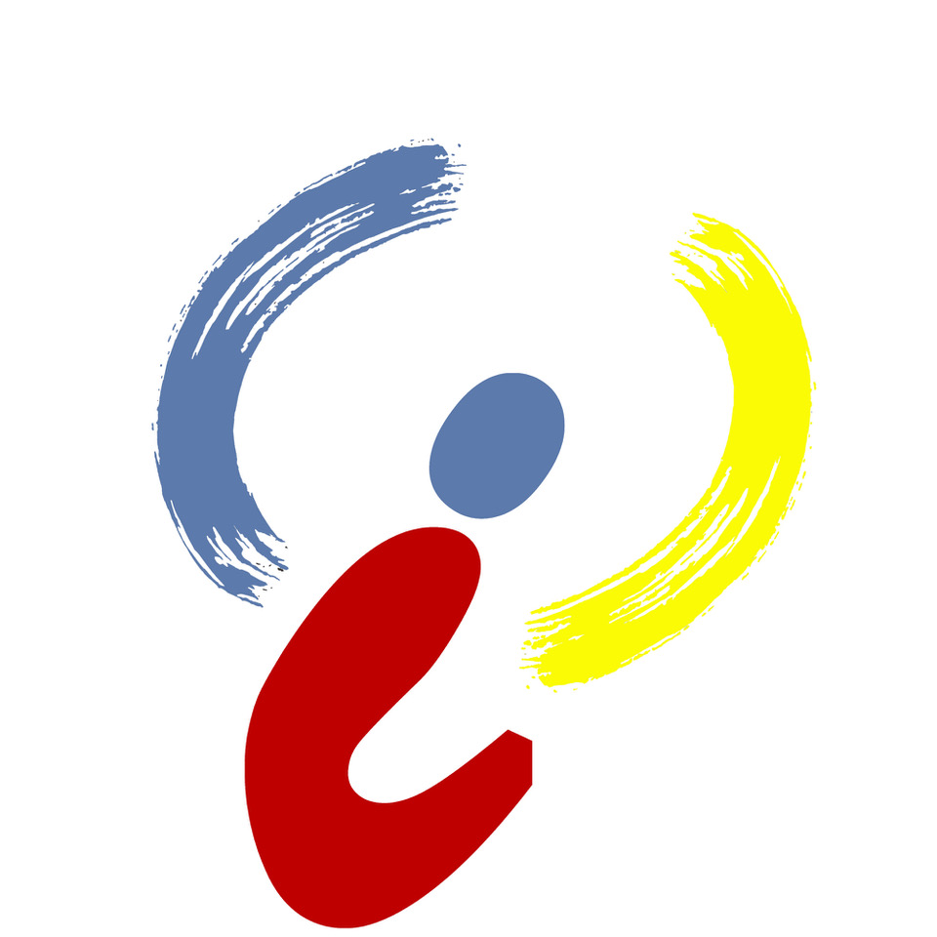

***L’oggetto simbolo***

L’oggetto simbolo del progetto **Città*i*nclusiva** è un portachiavi interamente realizzato da persone con disabilità. Si tratta di un prodotto semplice e gradevole, che evoca l’impegno di ciascuna persona ad essere custode e responsabile delle chiavi di una città, ad aprirne le porte perché ci possa essere posto per chiunque, in particolare per i più fragili.

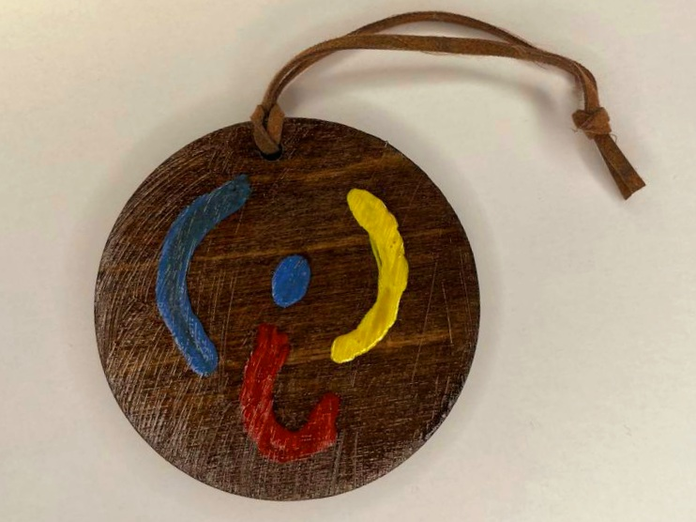

***I Costi***

Il progetto **Città*i*nclusiva** si sosterrà economicamente attraverso eventuali donazioni e offerte di benefattori e di amici sostenitori.

L’amministrazione comunale potrebbe sostenere il progetto con un contributo economico o semplicemente con il Patrocinio Gratuito

***L’offerta liberale***

La divulgazione dell’**oggetto simbolo** di **Città*i*nclusiva** da parte della coop. La Fraternità -centro diurno FACCIO PARTE è gratuita ed ogni soggetto interessato potrà farne richiesta del numero ritenuto più opportuno per la propria attività di divulgazione.

A fronte dell’impegno dei ragazzi del centro diurno FACCIO PARTE i soggetti richiedenti possono liberamente devolvere un’offerta liberale destinata al centro diurno FACCIO PARTE come segno di sostegno e supporto della loro attività e dell’impegno profuso per il progetto **Città*i*nclusiva**.

L’offerta liberale si dovrà versare con bonifico bancario a

LA FRATERNITA’ Soc. Coop a.r.l. – BANCA INTESA SANPAOLO

**IBAN: IT90C0306909606100000063176** causale “CittàInclusiva”

***Durata del Progetto***

**Città*i*nclusiva** ha una durata annuale per il primo anno *ad experimentum* e sarà riprogrammato per i successivi 3 anni con una programmazione triennale, qualora venga nuovamente riapprovato e condiviso dai soggetti istituzionali coinvolti.

***Contatti***

**Monica Severgnini** referente del progetto **Città*i*nclusiva** per il centrodiurno FACCIO PARTE

Telefono: 348.2821761

E.mail: monica.severgnini@lafraternita.com

**Luca Russo** coordinatore del centro diurno FACCIO PARTE

Telefono: 348.2488131

E.mail: [luca.russo@lafraternita.com](mailto:luca.russo@lafraternita.com)

Per Info, per prenotare l’oggetto-simbolo di **Città*i*nclusiva** e per richiedere il progetto “Diversamente Prof.”

E.mail [faccioparte.ufficio@lafraternita.com](mailto:faccioparte.ufficio@lafraternita.com)